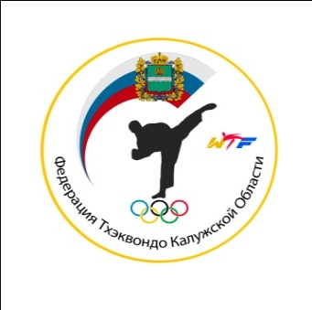
Региональная Общественная Физкультурно - Спортивная Организация
« Федерация тхэквондо Калужской области»
248000, Калужская область, г. Калуга Старообрядческий пер.д. 23
тел. +7 965 703 7454 электронный адрес: tkdkaluga@bk.ru
ОГРН 1114000001158 ИНН/КПП 4027990218/402701001
ООО КБ « ОПМ-Банк» р/с 40703810429000020271 к/с 30101810800000000378 БИК 044579378

Президенту
союза тхэквондо России
А. К. Терехову

Уважаемый Анатолий Константинович!
На территории Калужской области 12 октября 2011 года была создана Региональная Общественная Физкультурно- Спортивная организация « Федерация тхэквондо Калужской области» , далее РОФСО « ФТКО» № 1114000001158, на учредительном собрании которой президентом федерации был избран Лаврушин Евгений Владимирович (протокол учредительного собрания № 1от 01 сентября 2011 года)
Основными целями и задачами РОФСО « ФТКО» согласно уставу от 03 октября 2011 года являются популяризация и развитие Олимпийского вида спорта- тхэквондо на территории Калужской области.
В связи с этим сообщаю, что :
- 22 апреля 2012 года состоится первый Чемпионат и Первенство Калужской области по тхэквондо (положение прилагаю)
- Для более плодотворной работы федерации на территории Калужской области и вступления федерации в Союз Тхэквондо России (далее СТР) состоится конференция, на которую приглашаются все заинтересованные руководители общественных объединений, клубов и федераций развивающих тхэквондо на территории Калужской области.
Дата конференции 22 апреля 2012 года в 17 часов по адресу: г. Калуга ул. Дубрава д.2а МБОУ СОШ № 31
- В качестве наблюдателя приглашается представитель Государственного бюджетного учреждения Калужской области « Центр подготовки спортивных сборных команд Калужской области и проведения физкультурных и спортивных мероприятий» ведущий специалист по спорту Кобелев В.В.

В связи с проведением конференции по развитию тхэквондо на территории Калужской области и для обеспечения объективности данного мероприятия прошу направить представителя от СТР.

С Уважением,
Президент РОФСО
« Федерация тхэквондо Калужской области»
Е. В. Лаврушин

